**xRSP, formulář pro hodnotitele**

Poznámky:

1. Hodnocení je realizováno stupnicí 1 až 5 s významem jako ve škole.
2. Ke každé položce je povinný i textový komentář.
3. Vytýkané problémy je třeba zdokumentovat, nejlépe formou kopie obrazovky společně s datem pořízení

**Úplnost podkladů**, předaných oponovaným týmem (pokud nejste schopni z předaných podkladů realizovat hodnocení, spojte se se zástupcem hodnoceného týmu a obratem s ním tuto situaci vyřešte).

Hodnocení: 1-

Komentář: Jediné co by se zde dalo vytknout je to, že jsme nedostali nějaký manuál. Proto nám chvilku trvalo najít, jaké jsou testovací profily.

**Rozsah předané funkčnosti** vzhledem k celkovému zadání

Hodnocení: 3

Komentář:

Aplikace: Není možnost testování funkcí oponenta a administrátora. Není možnost editace uživatelských profilů. Chybí možnost komunikace mezi uživatelama. Neobsahuje helpdesk a návod.

Redaktor: Posílá článek k posouzení pouze jednomu oponentovi.

Šéfredaktor: Má přehled pouze o činnosti redaktora.

**Uživatelská přívětivost** hodnocené aplikace

Hodnocení: 2

Komentář: Žádné kontextové nápovědy. Chybí notifikace u odesílání článků autorem nebo posílání článku oponentovi.

**Chyby**, zaznamenané při testování

Hodnocení: 2-

Komentář:

Nelze vybrat více oponentů pro článek – po odeslání prvnímu oponentovi článek zmizí ze seznamu.

Článek lze poslat bez vyplnění – viz Obrázek 1.

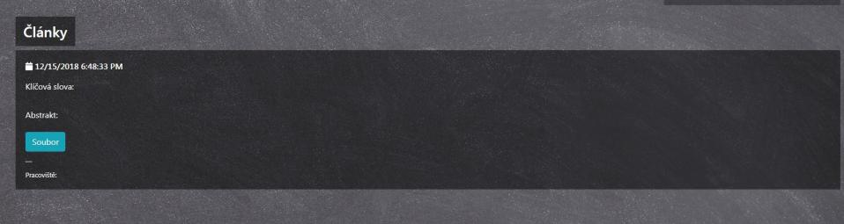

Obrázek

Při vybírání tématického čísla časopisu si autor může vybrat z 5 možností – viz. Obrázek 2.

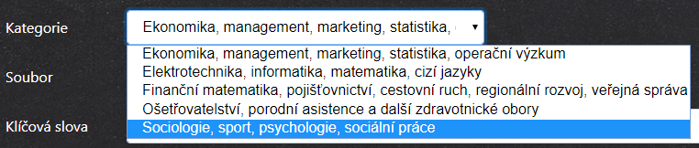

Obrázek

Nelze poslat článek oponentovi, pokud byl přidán z našeho vytvořeného účtu – viz. Obrázek 3.



Obrázek

Po kliknutí na logo „Logos Polytechnikos“ nás to přesměruje na nedostupný web – viz. Obrázek 4.

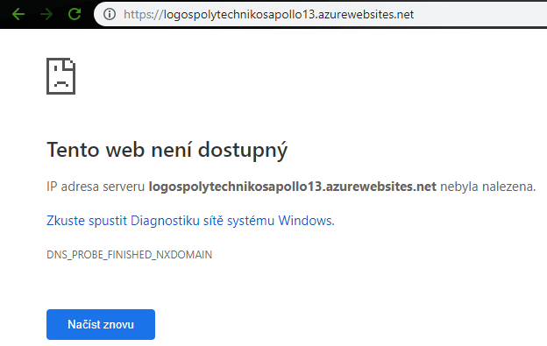

Obrázek

Neznáma chyba, která se opakovaně vyskytla při testování – viz Obrázek 5.

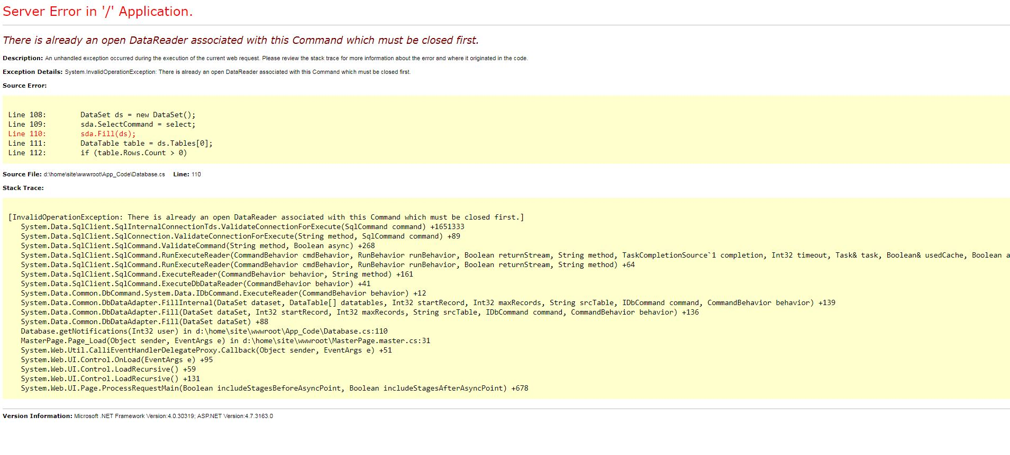

Obrázek

Aktuální **informační hodnota** portálu (údaje o časopisu, redakční radě, způsobu publikování, obsahu časopisu apod.)

Hodnocení: 2

Komentář: Odkazy u publikace odkazují na staré způsoby odesílání článků přes email.

Subjektivně vnímaná **kvalita** (co se povedlo a co ještě potřebuje vylepšit)

Hodnocení: 2

Komentář: Aplikace vypadá dobře, až na pár nedostatků a chyb, které jsou popsány výše.

Užitečnost **uživatelské dokumentace**

Hodnocení: 2

Komentář: Manuál odkazuje na starou adresu, která již nefunguje.

Užitečnost **administrátorské dokumentace**

Hodnocení: 5

Komentář: Nenalezena.

**Další doporučení** hodnocenému týmu: Žádná další doporučení nemáme.

Info: Při prezentaci hodnocení jsme od týmu obdrželi dokumentaci, která předtím chyběla. Po kontrole těchto podkladů, jsem upravil hodnocení uživatelské dokumentace (viz. červený text), administrátorská dokumentace stále chybí. Tyto informace byly týmu předány.